

Openclassrooms projet 6 : Analysez les besoins de votre client pour son groupe de pizzerias

Lien github : https://github.com/thekakamask/OC-pizza-Analysez-les-besoins-de-votre-client-pour-son-groupe-de-pizzerias

DOCUMENT (PDF) DES SPÉCIFICATIONS FONCTIONNELLES

I) Contexte et besoins de votre entreprise :

A) Rappel du contexte
B) Rappel des besoins attendus

II) Étude des différents acteurs interagissant avec le futur système :

A) Définition des acteurs
B) Diagramme de contexte

III) Étude des différents packages interagissant avec le futur système :

A) Définition des packages
B) Diagramme de packages
C) Diagramme de cas d’utilisation générale
D)Diagramme de cas d’utilisation : interface web client
E)Fiches descriptives des cas d’utilisation correspondants
F)Diagramme de cas d’utilisation : interface web restaurant
G)Fiches descriptives des cas d’utilisation correspondants
H)Diagramme de cas d’utilisation : interface web générale
I)Fiches descriptives des cas d’utilisation correspondants

IV) Étude des interactions entre acteurs :

A) Diagramme de séquence

V) Cycle de vie d’une commandent :

A) Diagramme d’activité

I) Contexte et besoins de votre entreprise :

A) Rappel du contexte :

« OC Pizza » est un jeune groupe de pizzeria en plein essor. Créé par Franck et Lola, le groupe est spécialisé dans les pizzas livrées ou à emporter. Il compte déjà 5 points de vente et prévoit d’en ouvrir au moins 3 de plus d’ici 6 mois. Le système informatique actuel ne correspond plus aux besoins du groupe car il ne permet pas une gestion centralisée de toutes les pizzerias. De plus, il est très difficile pour les responsables de suivre ce qui se passe dans les points de ventes. Enfin, les livreurs ne peuvent pas indiquer « en live » que la livraison est effectuée.

B) Rappel des besoins attendus :

● être plus efficace dans la gestion des commandes, de leur réception à leur livraison en passant par leur préparation.

● suivre en temps réel les commandes passées, en préparation et en livraison.

● suivre en temps réel le stock d’ingrédients restants pour savoir quelles pizzas peuvent encore être réalisées.

● proposer un site Internet pour que les clients puissent :
- passer leurs commandes, en plus de la prise de commande par téléphone ou sur place ;
- payer en ligne leur commande s’ils le souhaitent sinon, ils paieront directement à la livraison ;
-modifier ou annuler leur commande tant que celle-ci n’a pas été préparée.

● proposer un aide-mémoire aux pizzaiolos indiquant la recette de chaque pizza.

Vous avez déjà fait une recherche de vos besoin mais vous n’avez pas trouvé votre bonheur parmi les logiciels existants. Vous voulez donc que nous en développions une sur-mesure.

II) Étude des différents acteurs interagissant avec le futur système :

A) Définition des acteurs :

Nous avons décomposé le système en huit acteurs d’après le cahier des charges que « OC pizza » nous a délivré :

-6 acteurs principaux : le client, l’employé , le pizzaiolo, le livreur, le manager et le patron ;

-2 acteurs secondaires : le système bancaire et le fournisseur .

 | Acteurs principaux | Acteurs secondaires
Le client | OUI
l’employé | OUI
Le pizzaiolo | OUI
Le livreur | OUI
Le manager | OUI
Le patron | OUI
Le système bancaire |  | OUI
Le fournisseur |  | OUI

Le client : il se connectera au site « OC pizza », appellera le restaurant ou s’y déplacera directement pour commander. Sur le site, il devra avoir accès au large choix de pizza. Elles seront décrites rapidement ainsi que les ingrédients qui les composent. Lorsque le choix du client sera fait, il aura la possibilité de récupérer la commande directement au restaurant ou de se faire livrer chez lui. Il pourra également choisir son moyen de paiement : par carte ou par PayPal sur le site ou par carte, espèces, ticket restaurant si il règle en restaurant ou au livreur. Enfin il pourra suivre sa commande et l’annuler si elle n’est pas encore en préparation.

L’employé : il devra prendre les commandes des clients si ils commandent en restaurant ou au téléphone. Il devra également accueillir les clients qui viennent commander en restaurant. Enfin il transmettra les commandes au pizzaiolo, et servira d’intermédiaire entre lui, les clients et le livreur. L’employé se chargera de donner les commandes aux clients (si elles ont été faites sur place) ou au livreur (si elles ont été faites à domicile).

Le pizzaiolo : Il préparera les commandes des clients après avoir reçu celles-ci. Soit d’après le logiciel si les commandes ont été passées sur internet, soit d’après les infos transmises par l’employé lors des commandes sur place ou par téléphone.Il s’aidera d’un aide mémoire pour les recettes des pizza. Il transmettra les commandes préparées à l’employé qui se chargera de les donner aux clients (si les commandes ont été faites sur place) ou au livreur (si les commandes ont été faites à domicile).

Le livreur : il se chargera de récupérer les commandes a livrer de l’employé et les livrera le plus vite possible. Il fera également payer le client, si celui-ci n’a pas réglé préalablement.

Le manager : il s’occupera du menu de son restaurant ainsi que des normes de qualités de celui-ci (qualité des préparation et du service). Il s’aidera des avis clients sur le site et dans l’espace dédié dans le restaurant.

Le patron : il surveillera également les avis clients. Il dirigera son équipe et assurera la bonne coordination entre chacun des éléments du restaurant. Il surveillera les statistiques des restaurants et gérera également le stock. Il s’occupera des commandes auprès du fournisseurs et de la négociations des tarifs . Il pourra également lancer de la publicité.

Le système bancaire : ce sera un service de paiement qui permettra au client de régler leurs commandes sur internet. Il contiendra les sécurités nécessaires au paiement en ligne comme la validation depuis l’application bancaire correspondante à la carte utilisée.

Le fournisseur : il approvisionnera les restaurants en matières premières et en fournitures diverses.

B) Diagramme de contexte :

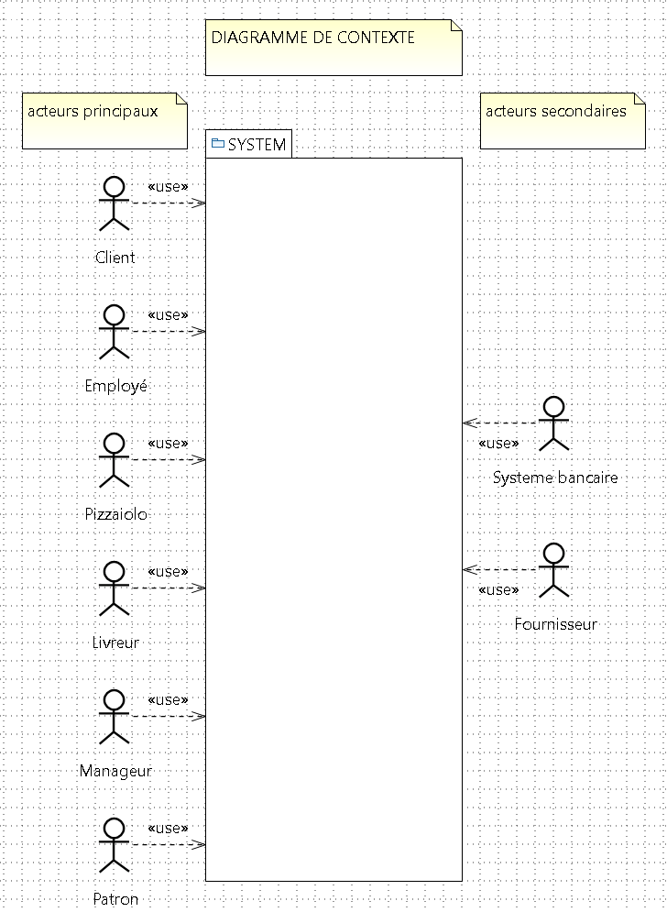
III) Étude des différents packages interagissant avec le futur système :

A) Définition des packages :

Nous avons décomposé le système en trois packages d’après le cahier des charges que « OC pizza » nous a délivré :

-L’interface web client;
-L’interface web restaurant ;
-L’interface web générale.

 | Interface web client | Interface web restaurant | Interface web générale
Client | oui
employé |  | oui
pizzaiolo |  | oui
livreur |  | oui
manager |  |  | oui
patron |  |  | oui
Système bancaire | oui | oui
fournisseur |  |  | oui

L’interface web client : cette interface servira à commander des pizzas pour les clients. Elle permettra de localiser les restaurants de « OC pizza » , et de consulter les produits des restaurants. Elle permettra au client de se connecter a son compte ou d’indiquer ses coordonnées et de payer sa commande. Le client pourra suivre sa commande et consulter l’état de celle-ci. Il pourra la modifier ou l’annuler tant qu’elle n’est pas encore en préparation. Le client sélectionnera les produits qu’il souhaite commander, les ajoutera a son panier et choisira entre :

1) payer en ligne et retirer sa commande au restaurant ;
2) payer en ligne et se faire livrer ;
3) payer au restaurant et aller récupérer sa commande ;
4) se faire livrer et payer au livreur.

L’interface web restaurant : elle permettra la bonne coordination entre les différents personnes travaillant au restaurant :

1) L’employé : il recevra les commandes en ligne ou les prendra si elles sont passées au restaurant / par téléphone. Dans ce cas la, il les fera régler au restaurant, et donnera les commandes lorsqu’elles seront prêtes. Il transmettra au pizzaiolo les commandes prises aux restaurants.

2) Le pizzaiolo : recevra les commandes faites en ligne ou celles faite autrement (commande prises par l’employé) et préparera les commandes notamment grâce a l’aide mémoire.

3) Le livreur : récupérera les commandes si elles doivent être livrer. Il aura les informations de livraison et procédera au paiement si le client a souhaite payer le livreur.

L’interface web générale : permettra la coordination entre le manager, le patron et le fournisseur :
1) le manager : gérera le menu, en ajoutant et supprimant des pizzas ou en modifiant leur composition. Il aura également accès aux avis clients.

2) le patron : aura également accès aux avis clients, gérera son équipe, surveillera les statistiques et passera commande aux fournisseurs pour les matières premières nécessaires.
B) Diagramme de packages :
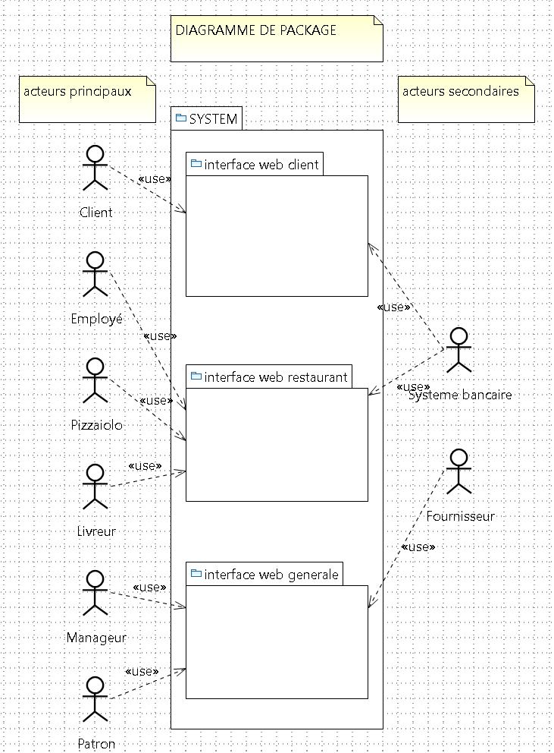
C) Diagramme de cas d’utilisation générale :
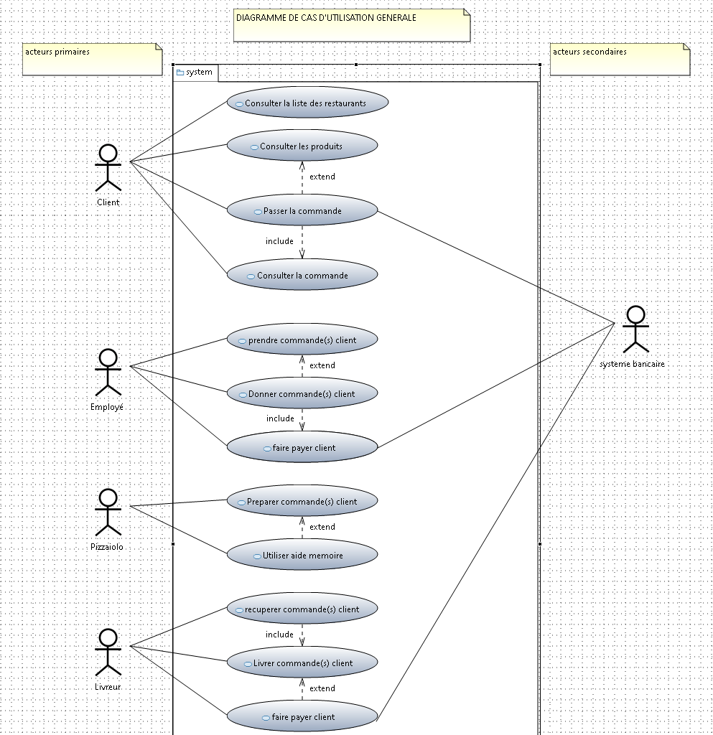

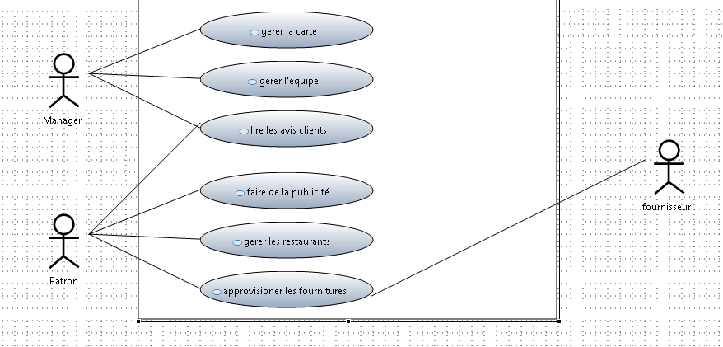

D)Diagramme de cas d’utilisation : interface web client :

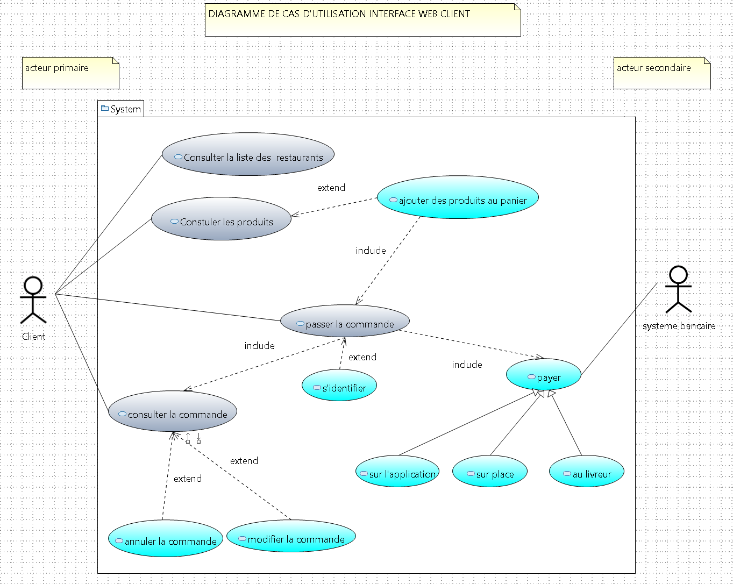

E)Fiches descriptives des cas d’utilisation correspondants :

Interface web client – cas n°1 :

Nom : Consulter la liste des restaurants
Acteur : Client
Description : Le client veut consulter la liste des restaurants au alentour de « OC pizza »
Auteur : Antoine de Chaunac
Date : 01/07/2021
Préconditions : Le client navigue sur le site web
Démarrage : Le client se rend sur le site web et utilise le service de géolocalisation du site
DESCRIPTION :
Le scenario nominal :
1° Le système affiche la page d’accueil du site internet de « OC pizza »
2° Le client utilise le service de géolocalisation du site internet
3° Ce service renvoi la liste de restaurants de « OC pizza » au alentour de la localisation du client
Les scenarios alternatifs :
1° Le client utilise un système alternatif de géolocalisation (type Google map) qui va lui fournir le lien de la page du restaurant « OC pizza » choisi et va directement l’emmener sur le site internet de « OC pizza » sur la page du restaurant choisi
2° Le client quitte le site web
Fin : Le client a accès a la liste de restaurant de « OC pizza » les plus proche de lui
Post-conditions : Aucune
COMPLÉMENTS :
L’affichage des restaurants se fera dans l’ordre de proximité, avec les coordonnées de chacun d’eux et leur adresse précise

Interface web client – cas n°2 :

Nom : Consulter la liste des produits
Acteur : Client
Description : Le client veut récupérer la liste des produits d’un restaurant « OC pizza ». Il va récupérer la liste des restaurants comme dans le cas n°1 et sélectionner le restaurant qui lui convient le mieux pour afficher son menu
Auteur : Antoine de Chaunac
Date : 01/07/2021
Préconditions : Le client navigue sur le site internet de « OC pizza »
Démarrage : le client clique sur un restaurant « OC pizza » en particulier pour récupérer son menu
DESCRIPTION :
Le scenario nominal :
1° Le client a choisi le restaurant « OC pizza » le plus proche de lui
2° Il clique sur l’onglet «Carte» du menu de navigation principal du site internet
3° le système renvoi la liste des produits du restaurant en question
Les scenarios alternatifs :
1° le client quitte le site internet
Fin : Le client a accès à la liste de produits du restaurant « OC pizza »
Post-conditions : Aucune
COMPLÉMENTS :
L’affichage des produits se fera en catégories. D’abord les entrées, les pizzas, les desserts et enfin les boissons. Les produits seront affichés dans les catégorie par groupe de 20. Cependant si il y a beaucoup de produits, il pourra choisir de les afficher par groupe de 40, 60.

Interface web client – cas n°3 :

Nom : Passer une commande
Acteur : Client
Description : Le client va sélectionner les produits qu’il souhaite dans son panier et passer sa commande
Auteur : Antoine de Chaunac
Date : 01/07/2021
Préconditions : Le client doit soit s’être authentifier soit indiquer ses coordonnées
Démarrage : Il faut être sur la page des produits
DESCRIPTION :
Le scenario nominal :
1° Le client a sélectionné ses produits
2° Il valide sa commande
3° Il enregistre celle-ci
Les scenarios alternatifs :
1° Le Client quitte la site internet
2° La commande est invalidée
Fin : Le client a enregistré sa commande
Post-conditions : Le client est envoyé sur la page de paiement
COMPLÉMENTS : Aucun

Interface web client – cas n°4 :

Nom : Régler sa commande
Acteur : Client
Description : Le client après avoir validé son panier va payer sa commande
Auteur : Antoine de Chaunac
Date : 01/07/2021

Préconditions : Le client clique sur « payer sa commande »
Démarrage : Le client valide sa commande et une interface de paiement lui propose différents moyens de payer sa commande
DESCRIPTION :
Le scenario nominal :
1° Le client valide sa commande
2° Le système affiche le récapitulatif de la commande
3° Le système propose différents moyens de paiement
4° Le client choisit de régler en ligne
5° Le client renseigne ses coordonnées bancaires
6° Le système valide et enregistre la commande
Les scenarios alternatifs :
1° Le client choisit de régler auprès du livreur
1bis° Le client choisit de régler sur place
1bis2° Les coordonnées bancaires sont fausse et le paiement échoue
Fin : Le système a validé et enregistré la commande du client
Post-conditions : Une notification est envoyé au client pour l’informer que sa commande a bien été prise en compte
COMPLÉMENTS :
Le paiement sera sécurisé par les processus de sécurité bancaire type 3D Secure

Interface web client – cas n°5 :

Nom : S’authentifier
Acteur : Client
Description : Le client s’authentifie pour pouvoir valider sa commande et/ou accéder aux services du site web
Auteur : Antoine de Chaunac
Date : 01/07/2021

Préconditions : Le client doit avoir déjà un compte ou si ce n’est pas le cas, il doit s’en créer un
Démarrage : Le client se rend sur le site internet
DESCRIPTION :
Le scenario nominal :
1° Le client s’authentifie dans la section « connectez vous »
2° Le client à alors accès a son compte dans la section « mon compte » et peut voir ses commandes passés, et diverses informations utiles.

Les scenarios alternatifs :
1°bis Le client rentre le mauvais login

Fin : Le client a rentré ses informations de connexion et a eu accès a son compte client
Post-conditions : Aucun
COMPLÉMENTS : Aucun

Interface web client – cas n°6 :

Nom : Consulter la commande
Acteur : Client
Description : Le client consulte sa commande dans son historique de commande
Auteur : Antoine de Chaunac
Date : 01/07/2021

Préconditions : Le client doit s’être connecté a son compte et avoir passé une commande
Démarrage : Le client doit être sur la page de son compte client et dans la section de l’historique des commandes
DESCRIPTION :
Le scenario nominal :
1° Le client se trouve dans la section de l’historique des commandes
2° Le système renvoie l’historique des commandes passées par le client
3° Le client sélectionne la commande en cours
4° Le système renvoi les informations de sa commande et son suivi
Les scenarios alternatifs :
1°bis Le client quitte la page de l’historique de commande
2°bis La liste renvoyée est vide car le client n’a passé aucune commande
3°bis Le client ne peut pas sélectionner la commande en cours car il n’a pas passé de commande
Fin : Le client consulte les informations de sa commande et son suivi
Post-conditions : Aucun
COMPLÉMENTS :
- Les informations de la commande sont envoyées au client, avec les produits commandés, le statut de celle-ci (en cours de préparation/ en cours de livraison), le prix payé et la durée de livraison estimée
- Les commandes seront affichées dans un ordre chronologique avec la dernière commande faite affichée en premier

Interface web client – cas n°7 :

Nom : Modifier la commande
Acteur : Client
Description : Le client va modifier sa commande
Auteur : Antoine de Chaunac
Date : 01/07/2021

Préconditions : Une commande doit au préalablement être faite et celle-ci pour pouvoir être modifier, ne doit pas être en cours de préparation
Démarrage : Le client consulte la commande qu’il souhaite modifier
DESCRIPTION :
Le scenario nominal :
1° Le client se trouve sur son historique de commande, il clique sur la commande qu’il vient de passer
2° Le client clique sur « modifier sa commande »
3° Le système lui renvoi le menu
4° Le client sélectionne ce qu’il a à rajouter ou à enlever à sa commande
5° Le système lui demande de valider son choix
6° Le client valide la modification
7° Le système confirme la modification
Les scenarios alternatifs :
1° Le client annule son changement de commande
2° Le système informe le client que sa commande est en cours de préparation et qu’elle ne peut plus être modifier
Fin : Le client a bien modifier sa commande
Post-conditions : Aucun
COMPLÉMENTS : Aucun

Interface web client – cas n°8 :

Nom : Annuler la commande
Acteur : Client
Description : Le client souhaite annuler sa commande
Auteur : Antoine de Chaunac
Date : 01/07/2021

Préconditions : Le client doit au préalable avoir passé une commande et celle-ci ne doit pas être en cours de préparation
Démarrage : Le client consulte sa commande et clique sur « annuler sa commande »
DESCRIPTION :
Le scenario nominal :
1° Le client se trouve sur son historique de commande, il clique sur la commande qu’il vient de passer
2° Le client clique sur « annuler sa commande »
3° Le système demande une validation de cette annulation
4° Le client valide l’annulation
5° Le système confirme l’annulation
Les scenarios alternatifs :
1° Le client annule son annulation de commande
2° Le système informe le client que sa commande est en cours de préparation et qu’elle ne peut plus être annuler
Fin : Le client a validé l’annulation et il a bien annulé sa commande
Post-conditions : Aucun
COMPLÉMENTS : Aucun

F)Diagramme de cas d’utilisation : interface web restaurant :
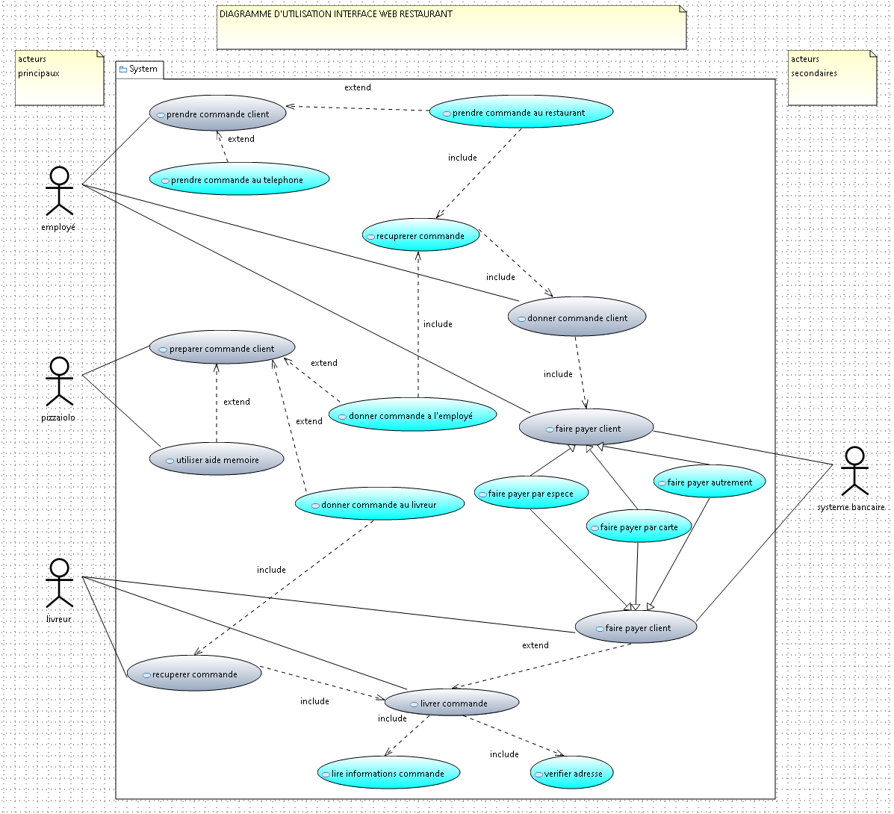
G)Fiches descriptives des cas d’utilisation correspondants :

Interface web restaurant – cas n°1 :

Nom : Prendre commande client
Acteur : Employé
Description : Le client commande par téléphone en appelant le restaurant et l’employé prend alors sa commande
Auteur : Antoine de Chaunac
Date : 01/07/2021

Préconditions : Le client appelle le restaurant
Démarrage : L’employé répond au l’appel du client
DESCRIPTION :
Le scenario nominal :
1° L’employé répond au téléphone
2° Le client communique sa commande a l’employé ainsi que son moyen de paiement et si il récupéré la commande sur place ou auprès du livreur
Les scenarios alternatifs :
Fin : L’employé a bien pris la commande du client
Post-conditions : Aucune
COMPLÉMENTS : L’employé doit prendre la commande le plus rapidement possible tout en étant aimable envers le client

Interface web restaurant – cas n°2 :

Nom : Donner commande client
Acteur : Employé
Description : L’employé donne sa commande au client
Auteur : Antoine de Chaunac
Date : 01/07/2021

Préconditions : Le client lors de sa commande a choisi de récupérer celle-ci sur place
Démarrage : Le client arrive sur place pour récupérer sa commande
DESCRIPTION :
Le scenario nominal :
1° Le client arrive au restaurant, donne son nom
2° L’employé lance une recherche sur son historique de commande client
3° L’employé récupère la commande et le donne au client
4° Le client repart avec sa commande
Les scenarios alternatifs :
1° La commande du client n’existe pas
Fin : Le client a récupéré sa commande et est parti du restaurant
Post-conditions : Aucune
COMPLÉMENTS :
La recherche doit être rapide et le client doit récupérer sa commande rapidement

Interface web restaurant – cas n°3 :

Nom : Utiliser aide mémoire
Acteur : Pizzaiolo
Description : Le pizzaiolo lit l’aide mémoire pour s’aider dans la préparation d’une commande
Auteur : Antoine de Chaunac
Date : 01/07/2021

Préconditions : Le pizzaiolo ne se souvient plus comment préparer une commande
Démarrage : Le pizzaiolo consulte le tableau des commandes pour préparer la prochaine commande
DESCRIPTION :
Le scenario nominal :
1° Le pizzaiolo sélectionne la prochaine commande a préparer sur son tableau de commande
2° Le pizzaiolo sélectionne la pizza de la commande a préparer sur l’aide mémoire
3° Le pizzaiolo consulte l’aide mémoire de la pizza de la prochaine commande
Les scenarios alternatifs :
1°bis La recette d’une pizza n’est pas encore disponible
Fin : Le pizzaiolo a consulté l’aide mémoire de la pizza de la prochaine commande
Post-conditions : Aucune
COMPLÉMENTS : Aucun

Interface web restaurant – cas n°4 :

Nom : Préparer commande
Acteur : Pizzaiolo
Description : Le pizzaiolo va préparer la prochaine commande d’après son tableau de commande
Auteur : Antoine de Chaunac
Date : 01/07/2021

Préconditions : Le pizzaiolo reçoit la liste de commande a préparer sur son tableau de commande
Démarrage : Le pizzaiolo consulte la prochaine commande a préparer
DESCRIPTION :
Le scenario nominal :
1° Le pizzaiolo sélectionne la prochaine commande a préparer
2° Le pizzaiolo actualise le statue de la commande : « en préparation »
3° Le pizzaiolo réunit les ingrédients nécessaires à la fabrication de la prochaine commande en s’aidant si il le désire de l’aide mémoire
4° Le pizzaiolo prépare la commande
5° Le pizzaiolo actualise le statue de la commande : « commande terminée »
Les scenarios alternatifs :
1°bis Le pizzaiolo n’a plus assez d’ingrédient pour préparer la commande
2°bis Le pizzaiolo rate la préparation de la commande. Il réitère la préparation
Fin : Le pizzaiolo a bien préparé la commande et son statut est actualisé
Post-conditions : Le pizzaiolo met les commandes a porté de l’employé ou du livreur pour qu’ils puissent la récupérer
COMPLÉMENTS :
-Le pizzaiolo doit préparer les commandes rapidement tout en maintenant la qualités
-En fonction du nombre de commande, il faudra plus ou moins de pizzaiolo pour maintenir le rythme

Interface web restaurant – cas n°5 :

Nom : Livrer commande
Acteur : Livreur
Description : Le livreur livre la commande au client a l’aide d’un véhicule
Auteur : Antoine de Chaunac
Date : 01/07/2021

Préconditions : Le livreur récupéré la commande après qu’elle ai été terminé par le pizzaiolo
Démarrage : Le livreur ayant récupèré la commande s’informe sur les détails concernant le lieu de livraison
DESCRIPTION :
Le scenario nominal :
1° Le livreur utilise un service de cartographie pour prendre le meilleur chemin pour aller chez le client
2° Le livreur se rend chez le client
3° Le livreur délivre la commande au client
Les scenarios alternatifs :
1°bis : Le livreur ne trouve pas l’adresse du client. Il contacte alors le client par téléphone
2° bis : Le client refuse la commande en raison de son état insatisfaisant
Fin : Le client a bien récupéré sa commande
Post-conditions : Aucune
COMPLÉMENTS :
-Le livreur doit livré la commande rapidement

Interface web restaurant – cas n°6 :

Nom : Faire payer le client
Acteur : Livreur et employé
Description : Le livreur et l’employé procède au règlement du client pour sa commande
Auteur : Antoine de Chaunac
Date : 01/07/2021

Préconditions : Le client a choisi de payer au restaurant/ au livreur et les deux employés doivent disposer d’un terminal permettant au client de payer
Démarrage : Le paiement est effectué sur place auprès de l’employé ou auprès du livreur après la livraison
DESCRIPTION :
Le scenario nominal :
1° L’employé ayant récupéré la commande ou le livreur ayant livré la commande procède au paiement du client
2° Le client règle sa commande
3° Le système valide le paiement
3° Le client récupère sa commande
Les scenarios alternatifs :
1°bis Le paiement du client est refusé, choix d’un autre moyen de paiement ou le client ne pourra pas récupéré sa commande
Fin : Le client a bien réglé sa commande et l’a recupéré
Post-conditions : Aucune
COMPLÉMENTS : Aucun

Interface web restaurant – cas n°7 :

Nom : S’authentifier
Acteur : L’employé, le pizzaiolo et le livreur
Description : Les trois employés se connectent au système pour accéder aux différents services du site web restaurant
Auteur : Antoine de Chaunac
Date : 01/07/2021

Préconditions : Les trois employés ont un compte employé sinon ils doivent s’en créer un
Démarrage : Les trois employés se rendent sur le site internet « OC pizza »
DESCRIPTION :
Le scenario nominal :
1° Les trois employés se connectent a leur compte employé via la section en question
2° Les trois employés sont redirigés vers le tableau de bord employé avec la gestion des commandes
Les scenarios alternatifs :
1°bis Les trois employés rentrent de mauvais identifiants de connexion
Fin : Les trois employés sont bien connectés à leur compte employé
Post-conditions : Aucune
COMPLÉMENTS : Aucun

H)Diagramme de cas d’utilisation : interface web générale :

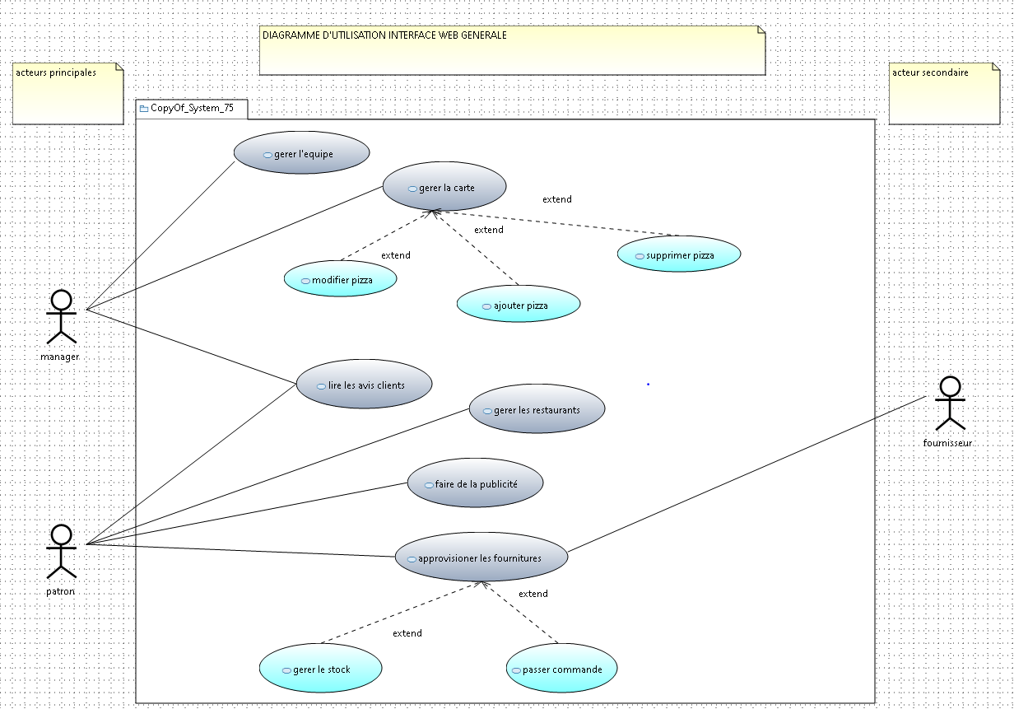

I)Fiches descriptives des cas d’utilisation correspondants :
Interface web général – cas n°1 :

Nom : Approvisionner stocks
Acteur : Patron
Description : Gérer les stocks de matières premières
Auteur : Antoine de Chaunac
Date : 01/07/2021

Préconditions : Le patron consulte l’état des stocks
Démarrage : Le patron constate l’état des stocks s’amenuisant
DESCRIPTION :
Le scenario nominal :
1° Le patron reçoit une notification du système
2° Le patron passe une commande auprès du fournisseur
3° Le patron réceptionne et valide la commande
4° Le patron actualise le stock
Les scenarios alternatifs :
1°bis les ingrédients ne sont pas disponible. Changement de fournisseur
2°bis la livraison des commandes prend du retard
Fin : Le patron a bien reçu la commande fait auprès du fournisseur
Post-conditions : Aucune
COMPLÉMENTS :
-en cas de rupture de stock, les pizzas concernées devront avoir la mention « rupture de stock »

Interface web général – cas n°2 :

Nom : Ajouter pizza
Acteur : Manager
Description :
Auteur : Antoine de Chaunac
Date : 01/07/2021

Préconditions : Le manager doit avoir la recette de la pizza, une photo et une description prête a être intégrer au menu
Démarrage : Le manager choisit la pizza à ajouter
DESCRIPTION :
Le scenario nominal :
1° Le manager ajoute a la pizza dans la base de données
2° Le système intègre au menu la nouvelle pizza ajoutée
3° Le nouveau menu contient la nouvelle pizza ajouté
Les scenarios alternatifs :
1°bis : Le manager annule son ajoute et quitte le système
Fin : La nouvelle pizza a bien été ajouté au menu
Post-conditions : Le pizzaiolo doit être averti et la préparation de la pizza doit être ajouté a l’aide mémoire
COMPLÉMENTS : Aucun

Interface web général – cas n°3 :

Nom : Modifier pizza
Acteur : Manager
Description : Le manager change la composition d’une pizza
Auteur : Antoine de Chaunac
Date : 01/07/2021

Préconditions : Le changement de recette peut être motivé pour différentes raisons (ingrédients, rentabilités ...)
Démarrage : Le manager choisit la pizza dont il veut changer la recette
DESCRIPTION :
Le scenario nominal :
1° Le manager choisit la pizza dont il veut changer la recette
2° Le manager modifie la pizza dans la base de données
3° Le manager valide
4° Le système renvoie la nouvelle description de la pizza qui a été modifié
Les scenarios alternatifs :
1°bis Le manager annule la modification de la pizza
2°bis Le manager quitte le système
Fin : Le menu propose la nouvelle version de la pizza modifié
Post-conditions : Il faut mettre au courant le pizzaiolo et que l’aide mémoire renvoie bien la nouvelle description
COMPLÉMENTS :
-Il faut modifier une pizza lorsque les restaurants « OC pizza » sont fermés pour éviter un problème si une commande a déjà été faite avec l’ancienne recette

Interface web général – cas n°4 :

Nom : Supprimer pizza
Acteur : Manager
Description : Le manager supprime une pizza dans la carte du restaurant
Auteur : Antoine de Chaunac
Date : 01/07/2021

Préconditions : Le changement de recette peut être motivé pour différentes raisons (ingrédients, rentabilités ...)
Démarrage : Le manager choisit la pizza à supprimer
DESCRIPTION :
Le scenario nominal :
1° Le manager choisit la pizza qu’il veut supprimer
2° Le manager supprime la pizza dans la base de données
3° Le manager valide
4° Le système a bien intégré le fait que une pizza a été supprimé du menu
Les scenarios alternatifs :
1°bis Le manager annule la suppression de la pizza
2°bis Le manager quitte le système
Fin : Le menu ne contient plus la pizza supprimé
Post-conditions : Il faut mettre au courant le pizzaiolo
COMPLÉMENTS :
-Il faut supprimer une pizza lorsque les restaurants « OC pizza » sont fermés pour éviter un problème si une commande a déjà été faite

Interface web général – cas n°5 :

Nom : S’authentifier
Acteur : Manager et patron
Description : Le manager et le patron se connectent au système pour accéder aux différents services du site web restaurant
Auteur : Antoine de Chaunac
Date : 01/07/2021

Préconditions : Le manager et le patron ont un compte employé sinon ils doivent s’en créer un
Démarrage : Le manager et le patron se rendent sur le site internet « OC pizza »
DESCRIPTION :
Le scenario nominal :
1° Le manager et le patron se connectent a leur compte employé via la section en question
2° Le manager et le patron sont redirigés vers le tableau de bord employé avec la gestion des pizzerias
Les scenarios alternatifs :
1°bis Le manager et le patron rentrent de mauvais identifiants de connexion
Fin : Le manager et le patron sont bien connectés à leur compte
Post-conditions : Aucune
COMPLÉMENTS : Aucun

IV) Étude des interactions entre acteurs :

A) Diagramme de séquence :

1/2 :
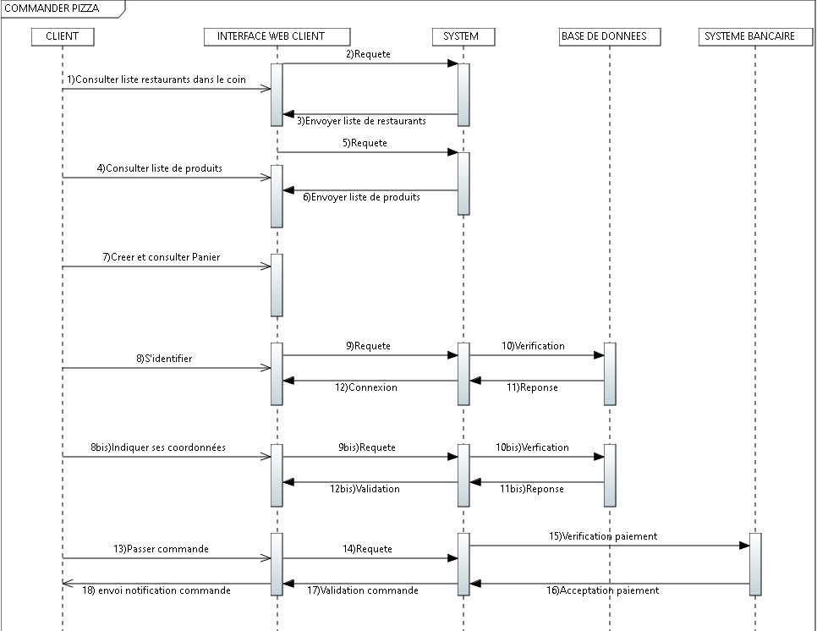

2/2 :
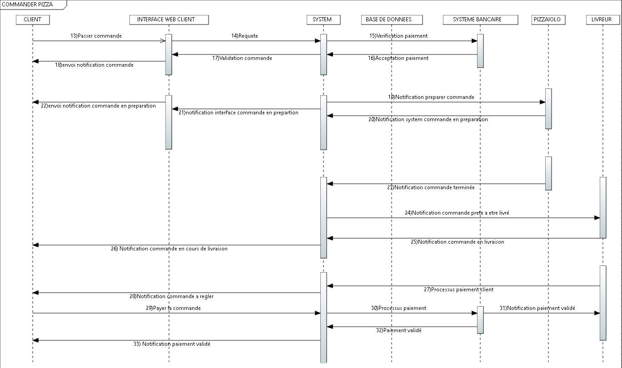

Le diagramme de séquence représente graphiquement les interactions entre les acteurs et le système selon un ordre chronologique :

C’est le client qui est à l’origine de la création d’une commande. Après avoir cherché un restaurant sur le système de cartographie, le système renvoie une liste de suggestion en fonction de la proximité des restaurants avec le domicile du client. Après avoir cliqué sur le restaurant que le client aura choisi, le système renverra le menu du restaurant. Le client va ensuite observer la liste des produits disponibles pour constituer son panier. Il pourra alors choisir de s’authentifier ou de passer commande en tant qu’invité (le client pourra également commander par téléphone). Si il s’authentifie il devra rentrer son identifiant et son mot de passe. Le Système vérifiera avec la base de données le login et le validera si c’est le bon. Le client pourra ensuite le passer sa commande et payer sur le site si il le désire. Le système bancaire validera alors ou non le paiement. Ensuite le système enverra une notification au client sur la validation de son paiement, et actualisera la commande. Le pizzaiolo ensuite prépara la commande avec l’aide mémoire. Enfin le livreur livra la commande au client. Une notification sera envoyée à chaque étape de la commande. Si le client a choisit de régler sur place, il devra alors venir chercher la commande au restaurant (si il a commandé au restaurant il pourra également attendre que sa commande soit prête et payer au restaurant). Si le client a choisi de régler le livreur, celui-ci devra faire payer le client avant de lui remettre sa commande.

V) Cycle de vie d’une commandent :

A) Diagramme d’activité :

1/2 :
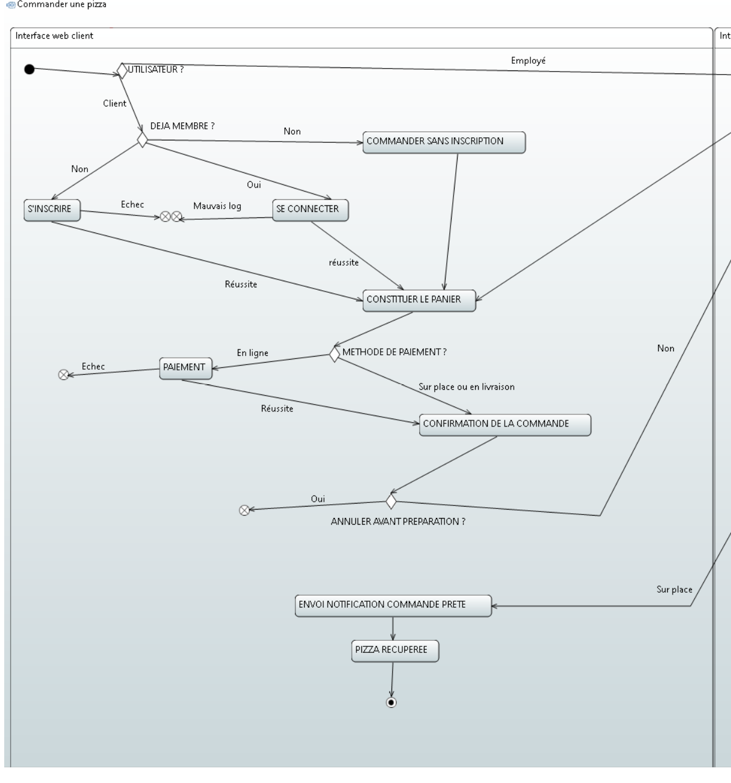

2/2 :
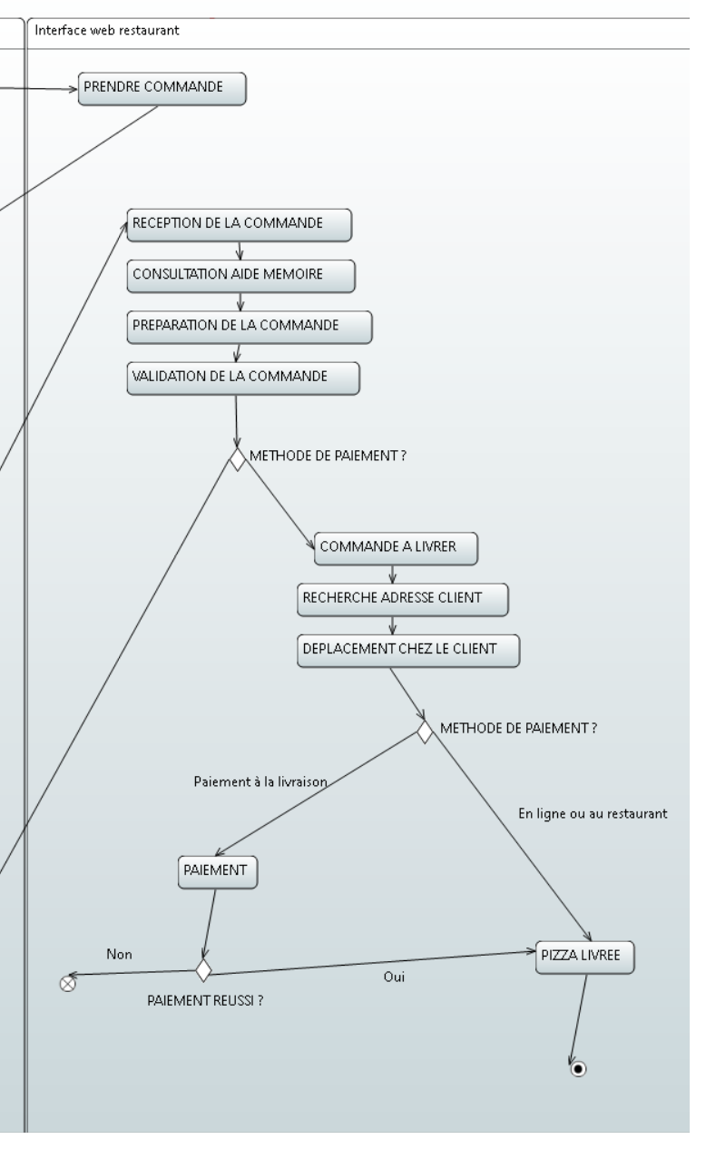
Le diagramme d’activité illustre le cycle de vie d’une commande client de votre chaîne de restaurants ainsi que les différentes étapes à réaliser pour chaque acteur :

le point de départ est le client ou l’employé. Le client commande sur le site, par téléphone ou directement au restaurant. Une fois que le client a payé sur le site ou qu’il a choisi un autre moyen de paiement (au restaurant ou en livraison). Le système avertit alors le pizzaiolo qui prépare la commande avec l’aide mémoire. Une fois que la commande est prête, le livreur récupère la commande et la livre au client, sinon c’est l’employé qui récupère la commande et qui la donne au client attendant au restaurant. Enfin le livreur fait payer le client si celui-ci n’a pas déjà réglé.

